МІНІСТЕРСТВО ОСВІТИ І НАУКИ УКРАЇНИ

ЗАПОРІЗЬКИЙ НАЦІОНАЛЬНИЙ УНІВЕРСИТЕТ

МАТЕМАТИЧНИЙ ФАКУЛЬТЕТ

КАФЕДРА ПРОГРАМНОЇ ІНЖЕНЕРІЇ

# Дисципліна «Основи Програмної Iнженерії»

## Лабораторна робота №1: ***«***Введення в інженерію графічних додатків Windows»

Виконав : студент гр. 6-1217-2  
 Новиков Нікіта Геннадійовч  
  
  
Перевірила : Викладач :   
 Чопоров Сергій Вікторович  
  
 Запоріжжя  
 2019

Используя объектно-ориентированный язык программирования C# со средой быстрой разработки (Visual Studio или Mono) разработать приложение для решения перечисленных ниже задач. Программа (или несколько программ) должны обладать интуитивно понятным графическим интерфейсом пользователя. По результатам выполнения работы для каждой задачи выполнить анализ структуры (построить диаграммы классов, состояний, потоков данных).

Упражнение 1

Создайте программу, которая запрашивает у пользователя его имя и возраст. Выведите на экран сообщение, в котором будет указан год, в котором пользователю исполнится 100 лет. Добавьте в программу код, который запросит у пользователя целое положительной число и затем выведет на экран предыдущее сообщение, указанное пользователем количество раз.

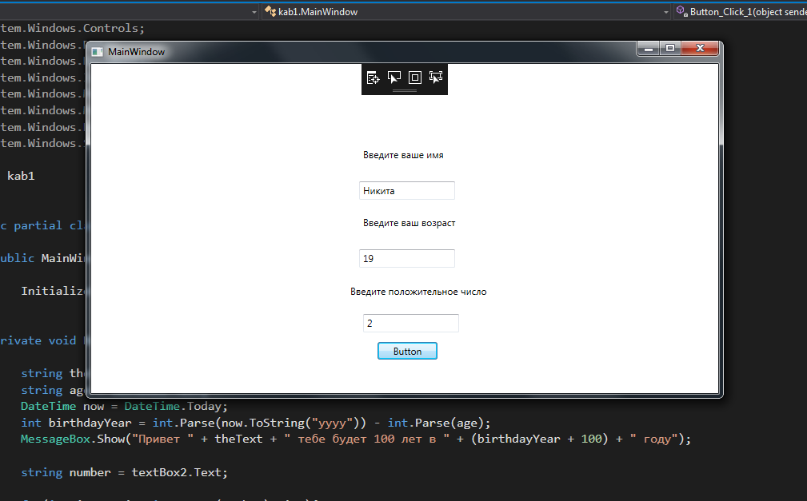

Упражнение 2

Запросите у пользователя целое число. Программа должна вывести на экран сообщение о том, я является ли число четным или нечетным. Если число при этом делится на 4, то также необходимо вывести соответствующее сообщение. Запросите у пользователя еще одно число: если первое делится на второе или наоборот: второе делится на первое необходимо вывести соответствующие сообщения.

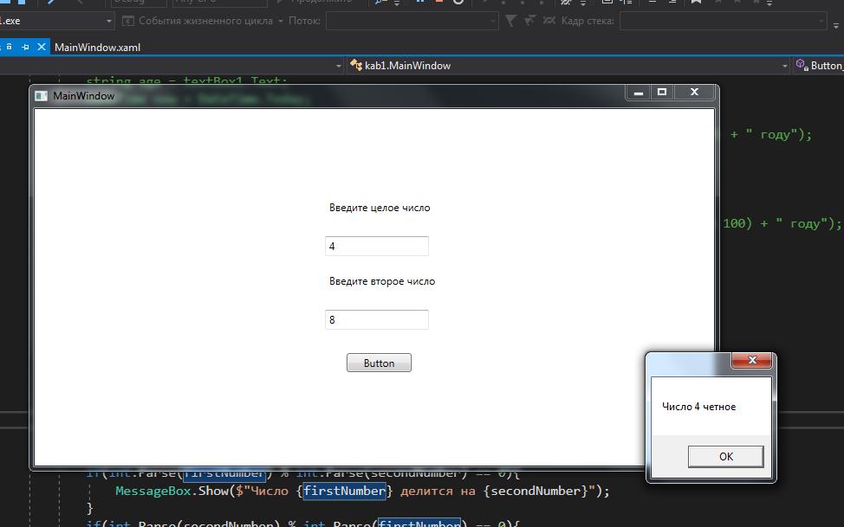

Упражнение 3

Создайте программу, которая запрашивает у пользователя целое число и формирует список всех делителей введенного числа.

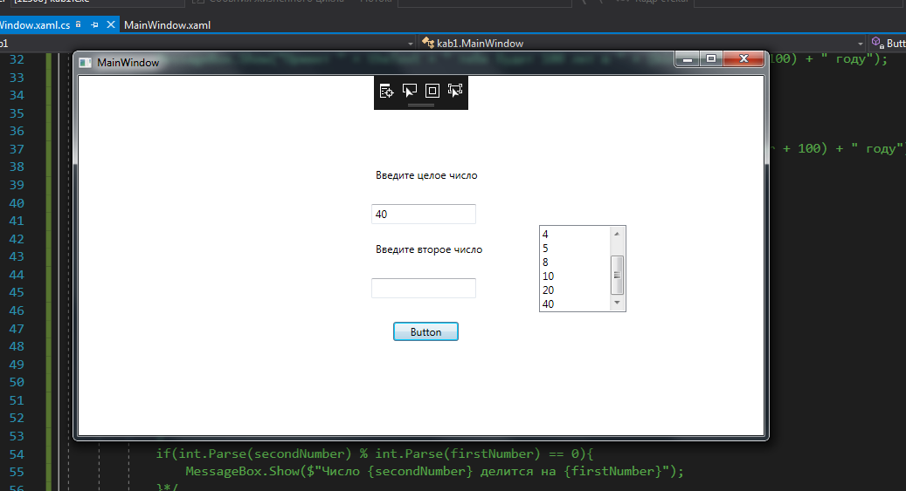

Упражнение 4

Напишите генератор паролей. Пароль должен быть случайным, обязательно содержать заглавные и прописные символы, цифры и знак подчеркивания (_). Длину пароля определяет пользователь.

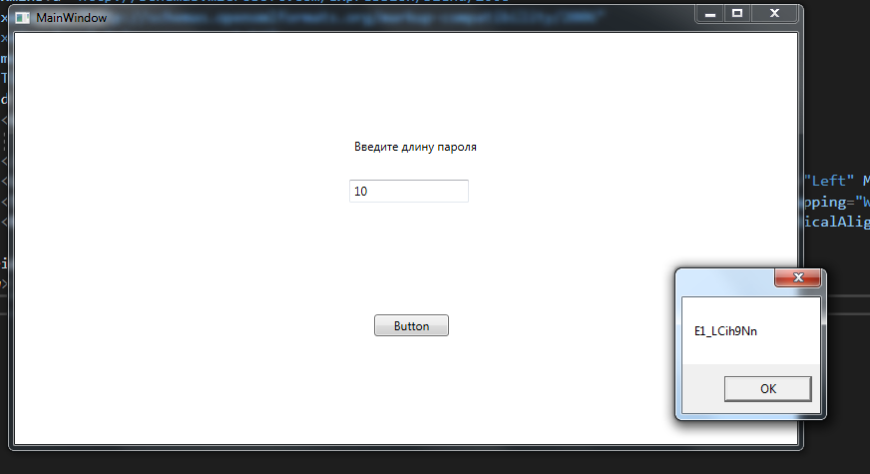

Код

using System;

using System.Collections.Generic;

using System.Linq;

using System.Text;

using System.Threading.Tasks;

using System.Windows;

using System.Windows.Controls;

using System.Windows.Data;

using System.Windows.Documents;

using System.Windows.Input;

using System.Windows.Media;

using System.Windows.Media.Imaging;

using System.Windows.Navigation;

using System.Windows.Shapes;

namespace kab1

{

public partial class MainWindow : Window

{

public MainWindow()

{

InitializeComponent();

}

private void Button_Click_1(object sender, RoutedEventArgs e)

{

string theText = textBox.Text;

string age = textBox1.Text;

DateTime now = DateTime.Today;

int birthdayYear = int.Parse(now.ToString("yyyy")) - int.Parse(age);

MessageBox.Show("Привет " + theText + " тебе будет 100 лет в " + (birthdayYear + 100) + " году");

string number = textBox2.Text;

for(int i = 0; i < int.Parse(number); i++){

MessageBox.Show("Привет " + theText + " тебе будет 100 лет в " + (birthdayYear + 100) + " году");

}

}

private void Button1_Click(object sender, RoutedEventArgs e)

{

string firstNumber = textBox3.Text;

string secondNumber = textBox4.Text;

if (int.Parse(firstNumber) % 2 == 0)

{

MessageBox.Show($"Число {firstNumber} четное");

}

else

{

MessageBox.Show($"Число {firstNumber} НЕ четное");

}

if (int.Parse(firstNumber) % 4 == 0)

{

MessageBox.Show($"Число {firstNumber} делится на 4");

}

if (int.Parse(firstNumber) % int.Parse(secondNumber) == 0)

{

MessageBox.Show($"Число {firstNumber} делится на {secondNumber}");

}

if (int.Parse(secondNumber) % int.Parse(firstNumber) == 0)

{

MessageBox.Show($"Число {secondNumber} делится на {firstNumber}");

}

}

private void Button2_Click(object sender, RoutedEventArgs e)

{

string number = textBox5.Text;

for (int i = 1; i <= int.Parse(number); i++)

{

if (int.Parse(number) % i == 0) // если делится без остатка

{

//Console.WriteLine(i);

listBox.Items.Add(i.ToString());

}

}

}

private void Button3_Click(object sender, RoutedEventArgs e)

{

textBox7.Text = "";

string countStr = textBox6.Text; //начальные значения

bool nonAlf = true;

int randomizer = 0;

Random rad = new Random();

for (int i = 0; i < countStr.Length; i++) //Проверка на невхождение букв в строку

{

if (Char.IsDigit(countStr[i]) != true)

{

nonAlf = false;

}

}

if (nonAlf == true && countStr != "") //Если нет букв

{

int count = Convert.ToInt32(textBox6.Text);

if (count >= 4)

{

string password = "";

for (int i = 0; i < count; i++)

{

password = password + "*";

}

var parsPassword = password.ToCharArray();

parsPassword[rad.Next(0, count)] = '_';

do

{

randomizer = rad.Next(0, count);

} while (parsPassword[randomizer] != '*');

parsPassword[randomizer] = Convert.ToChar(rad.Next(65, 91));

do

{

randomizer = rad.Next(0, count);

} while (parsPassword[randomizer] != '*');

parsPassword[randomizer] = Convert.ToChar(rad.Next(48, 58));

do

{

randomizer = rad.Next(0, count);

} while (parsPassword[randomizer] != '*');

parsPassword[randomizer] = Convert.ToChar(rad.Next(97, 123));

for (int i = 0; i < count; i++)

{

randomizer = rad.Next(100);

if (randomizer <= 25 && parsPassword[i] == '*')

{

parsPassword[i] = '_';

}

if (randomizer > 25 && randomizer <= 50 && parsPassword[i] == '*')

{

parsPassword[i] = Convert.ToChar(rad.Next(65, 91));

}

if (randomizer > 50 && randomizer <= 75 && parsPassword[i] == '*')

{

parsPassword[i] = Convert.ToChar(rad.Next(48, 58));

}

if (randomizer > 75 && randomizer <= 100 && parsPassword[i] == '*')

{

parsPassword[i] = Convert.ToChar(rad.Next(97, 123));

}

}

for (int i = 0; i < count; i++)

{

textBox7.Text = textBox7.Text + parsPassword[i];

}

}

else

{

MessageBox.Show("Минимальная длина пароля 4 символа", "Внимание");

}

}

else

{

MessageBox.Show("Неверный формат ввода числа", "Внимание");

}

/*int length = int.Parse(textBox6.Text);

if(length < 0)

{

MessageBox.Show("Длина пароля не может быть отрицательна");

}

else if (length >= 0 && length <= 6)

{

MessageBox.Show("Длина слишком короткая");

}

else

{

string iPass = "";

string[] arr = { "_", "1", "2", "3", "4", "5", "6", "7", "8", "9", "B", "C", "D", "F", "G", "H", "J", "K", "L", "M", "N", "P", "Q", "R", "S", "T", "V", "W", "X", "Z", "b", "c", "d", "f", "g", "h", "j", "k", "m", "n", "p", "q", "r", "s", "t", "v", "w", "x", "z", "A", "E", "U", "Y", "a", "e", "i", "o", "u", "y" };

Random rnd = new Random();

for (int i = 0; i < length; i = i + 1)

{

iPass = iPass + arr[rnd.Next(0, 58)];

}

MessageBox.Show(iPass);

//while (!iPass.Contains('3'))

//{

/*for (int i = 0; i < length; i = i + 1)

{

MessageBox.Show(arr[rnd.Next(0, 58)]);

if (arr[rnd.Next(0, 58)] == "3")

{

iPass = iPass + arr[rnd.Next(0, 58)];

}

}*/

//}

//while(iPass.Length != length)

//{

//iPass = iPass + arr[rnd.Next(0, 58)];

//MessageBox.Show("arr[rnd.Next(0,58)] : " + arr[rnd.Next(0, 58)] + " " + (arr[rnd.Next(0, 58)] == "3"));

//if(arr[rnd.Next(0,58)].Contains("1"))

//{

// iPass = iPass + arr[rnd.Next(0, 58)];

// }

//}

//MessageBox.Show("" + !iPass.Contains('3'));

//MessageBox.Show(iPass);

//}

}

}

}

